כימיה תשע"ח

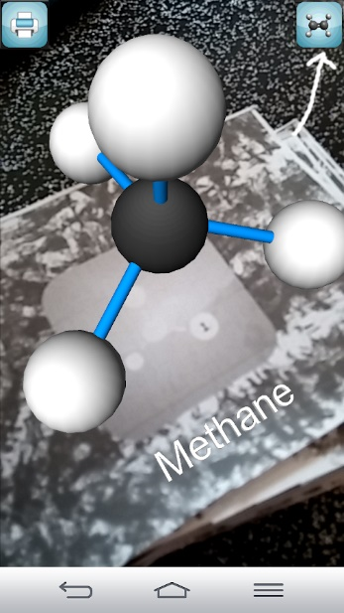
לראות מולקולות בטלפון....
היכנסו ל"חנות היישומונים" בטלפון הנייד שלכם (מתאים ל google play וגם ל app store) והקלידו:
Molecular geometry.
אחת האפשרויות הראשונות שתופיע – היישומון Mirage.
הורידו אותו לטלפון שלכם.
עם פתיחת הישומון תקבלו את המסך הבא:
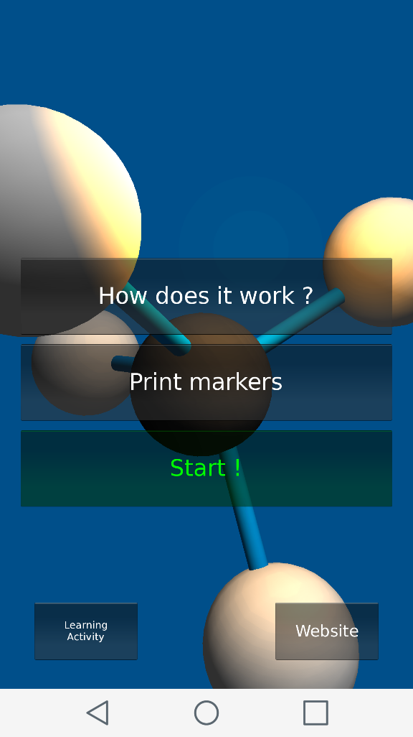

לחצו על Start והביטו על הכרטיסים (1-12) שלפניכם. כדי לראות את המולקולה בבירור חשוב להסתכל בנפרד על כל כרטיס.
התבוננו על כל מולקולה בזויות שונות כדי לראות את המבנה התלת ממדי של המולקולה.
עבור כל מולקולה ציירו במחברתכם נוסחת מבנה מלאה, נוסחה מולקולרית, נוסחת מבנה אלקטרוני, את שם המולקולה (ניתן להיעזר במקורות שונים) ומאפיין/תכונה/שימוש של המולקולה.
עם התקדמותכם בכרטיסיות, זהו וציינו בתרשים המולקולה את זוגות האלקטרונים הקושרים ואת האלקטרונים הבלתי קושרים.
ניתן לרכז תשובותיכם בטבלה (כמו בדוגמה שלהלן עבור כרטיס מספר 2):

כרטיס מספר | 2
נוסחת מבנה | 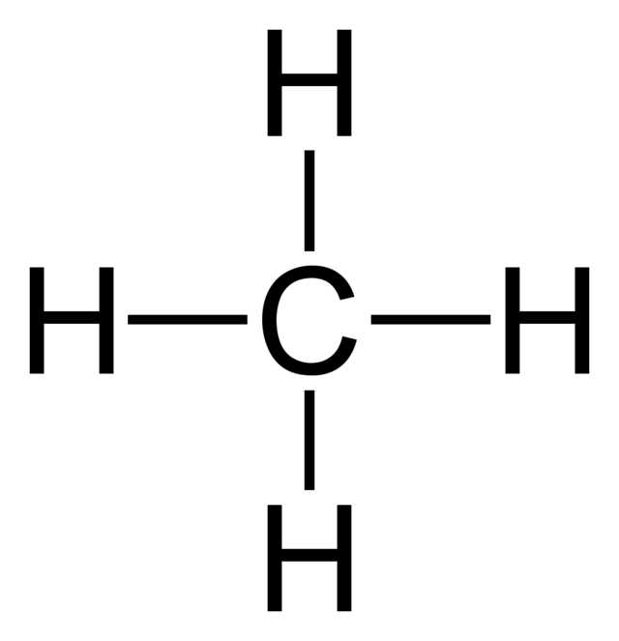
נוסחה מולקולרית | CH₄
נוסחת מבנה אלקטרוני (כולל זוגות אלקטרונים קושרים ואלקטרונים בלתי קושרים) | 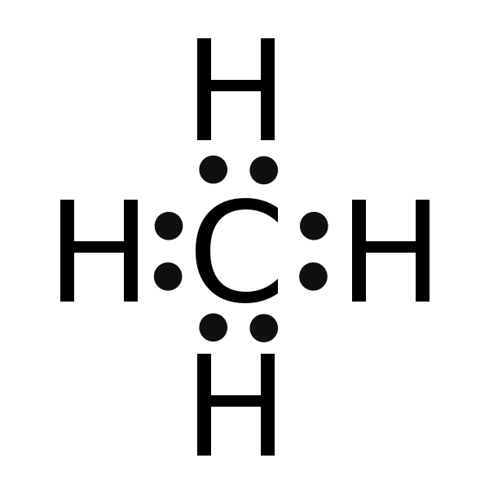
שם החומר המזוהה על-ידי המולקולה | מתאן
מאפיין | המתאן CH_{4(g)} מרכיב עקרי בגז הטבעי, משמש מקור אנרגיה חלופי לנפט.

עבודה נעימה מעניינת ומעשירה
נורית

